2013年普通高等学校招生全国统一考试（重庆卷）
数学试题卷（理工农医类）
特别提醒：
（14）、（15）、（16）三题为选做题，请从中任选两题作答，若三题全做，则按前两题给分.
一．选择题：本大题共10小题，每小题5分，共50分．在每小题给出的四个备选项中，只有一个选项是符合题目要求的．
（1）已知集合，集合，，则
（A） （B） （C） （D）
（2）命题“对任意，都有”的否定为
（A）对任意，使得 （B）不存在，使得
（C）存在，都有 （D）存在，都有
（3）（）的最大值为
（A）9 （B） （C）3 （D）
（4）以下茎叶图记录了甲、乙两组各5名学生在一次英语听力测试中的成绩（单位：分）.
甲组 |  |  | 乙组
 | 9 | 0 | 9
 | 2 | 1 | 5 |  | 8
7 | 4 | 2 | 4
已知甲组数据的中位数为15，乙组数据的平均数为16.8，则、的值分别为
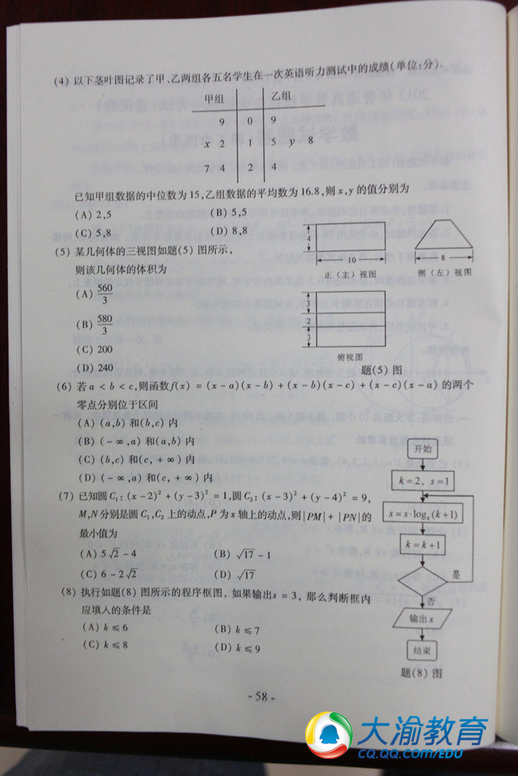
（A）2、5 （B）5、5
（C）5,8 （D）8,8
（5）某几何体的三视图如题（5）图所示，则该几何体的体积为
（A）
（B）
（C）200
（D）240

（6）若，则函数两个零点分别位于区间
（A）和内 （B）和内
（C）和内 （D）和内
（7）已知圆：，圆：，、分别是圆、上的动点，为轴上的动点，则的最小值为
（A） （B） （C） （D）
（8）执行如题（8）图所示的程序框图，如果输出，那么判断框内应填入的条件是
（A） （B） （C） （D）
（9）
（A） （B） （C） （D）
（10）在平面上，，，．若，则的取值范围是
（A） （B） （C） （D）
二．填空题：本大题共6小题，考生作答5小题，每小题5分，共25分．把答案填写在答题卡相应位置上．
（11）已知复数（是虚数单位），则 ．
（12）已知是等差数列，，公差，为其前项和，若、、称等比数列，则 ．
（13）从3名骨科、4名脑外科和5名内科医生中选派5人组成一个抗震救灾医疗小组，则骨科、脑外科和内科医生都至少有1人的选派方法种数是 （用数字作答）．
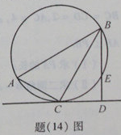
考生注意：（14）、（15）、（16）三题为选做题，请从中任选两题作答，若三题全做，则按前两题给分．
（14）如题（14）图，在△中，，，，过作△的外接圆的切线，⊥，与外接圆交于点，则的长为 ．
（15）在直角坐标系中，以原点为极点，轴的正半轴为极轴建立极坐标系．若极坐标方程为的直线与曲线（为参数）相交于、两点，则 ．
（16）若关于实数的不等式无解，则实数的取值范围是 ．
三．解答题：本大题共6小题，共75分．解答应写出文字说明、证明过程或演算步骤．
（17）（本小题满分13分，（Ⅰ）小问6分，（Ⅱ）小问7分）
设，其中，曲线在点（1，）处的切线与轴相较于点（0,6）．
（Ⅰ）确定的值；
（Ⅱ）求函数的单调区间与极值．

（18）（本小题满分13分，（Ⅰ）小问5分，（Ⅱ）小问8分）
某商场举行的“三色球”购物摸奖活动规定：在一次摸奖中，摸奖者先从装有3个红球与4个白球的袋中任意摸出3个球，再从装有1个篮球与2个白球的袋中任意摸出1个球，根据摸出4个球中红球与篮球的个数，设一、二、三等奖如下：
奖级 | 摸出红、蓝球个数 | 获奖金额
一等奖 | 3红1蓝 | 200元
二等奖 | 3红0蓝 | 50元
三等奖 | 2红1蓝 | 10元
其余情况无奖且每次摸奖最多只能获得一个奖级．
（Ⅰ）求一次摸球恰好摸到1个红球的概率；
（Ⅱ）求摸奖者在一次摸奖中获奖金额的分布列与期望．

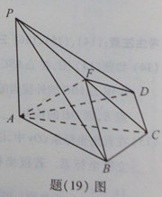
（19）（本小题满分13分，（Ⅰ）小问5分，（Ⅱ）小问8分）
如题（19）图，四棱锥中，⊥底面，，，，为的中点，⊥．
（Ⅰ）求的长；
（Ⅱ）求二面角的余弦值．

（20）（本小题满分12分，（Ⅰ）小问4分，（Ⅱ）小问8分）
在△中，内角、、的对边分别是、、，且．
（Ⅰ）求；
（Ⅱ）设，，求的值．
（21）（本小题满分12分，（Ⅰ）小问4分，（Ⅱ）小问8分）
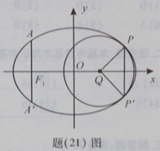
如题（21）图，椭圆的中心为原点，长轴在轴上，离心率，过左焦点作轴的垂线交椭圆于、两点，．
（Ⅰ）求该椭圆的标准方程；
（Ⅱ）取垂直于轴的直线与椭圆相较于不同的两点、，过、作圆心为的圆，使椭圆上的其余点均在圆外．若⊥，求圆的标准方程．

（22）（本小题满分12分，（Ⅰ）小问4分，（Ⅱ）小问8分）
对正整数，记…，，，．
（Ⅰ）求集合中元素的个数；
（Ⅱ）若的子集中任意两个元素之和不是整数的平方，则称为“稀疏集”．求的最大值，使能分成两个不相交的稀疏集的并．

